Handebol

O handebol (ou andebol) é um esporte coletivo que envolve passes de bola com as mãos.
Praticado entre duas equipes, o nome dessa modalidade esportiva é proveniente da língua inglesa, visto que hand significa “mão”.
A bola do handebol é feita de couro e para as equipes masculinas ela possui um diâmetro maior.
Sendo assim, para homens ela tem 58,4 cm de circunferência e massa de 453,6 gramas. Já para mulheres, ela tem 56,4 cm de circunferência e massa de 368,5 gramas.
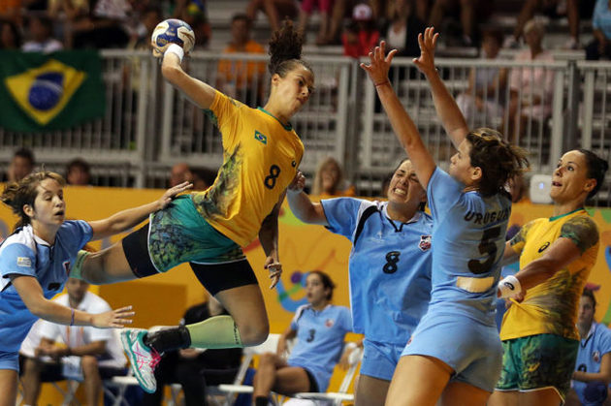Partida de Handebol

Origem
O handebol foi criado pelo em 1919 pelo atleta e professor de educação física alemão Karl Schelenz (1890-1956).
Nesse ano, ele e outros parceiros de trabalho reformularam um esporte para deficientes visuais chamado de torball.
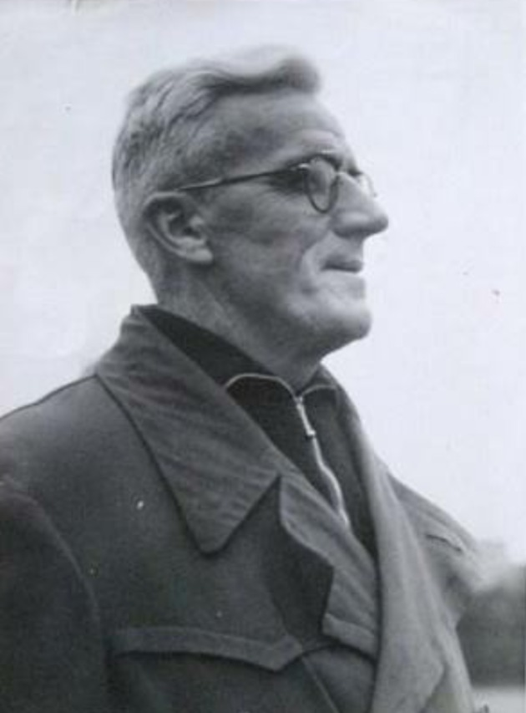
Karl Schelenz, criador do handebol

História
Desde sua criação, o handebol tal qual o conhecemos hoje sofreu algumas modificações. O local de jogo, por exemplo, era ao ar livre (em gramados) e os espaços eram menores.
Agora, o esporte é executado em quadras fechadas de 40 por 20 metros. Além disso, no início o handebol era um jogo exclusivo para mulheres.
Mais tarde e com sua inclusão nos esportes olímpicos, ele passou a ser jogado por ambos os sexos.
Como foi criado por um alemão, ele começou a ser jogado em Berlim, na Alemanha durante a primeira guerra mundial.
No entanto, não demorou muito para que ele se difundisse pela Europa e ainda, para outras partes do mundo.
Outro fator que o diferencia de sua origem é pelo número de jogadores. Quando foi criado, ele continha um total de 22 jogadores, ou seja, 11 em cada equipe. Hoje o número foi reduzido para 14 no total (7 jogadores em cada equipe).
No final dos anos 30 o handebol passou a ser um esporte oficial Jogos Olímpicos de Berlim. Nesse momento, o jogo ainda era disputado por duas equipes de 11 jogadores cada.
Com as novas mudanças (jogadores e espaço), ele passou a fazer parte dos jogos olímpicos a partir de 1972.
Além disso, o esporte se espalhou pelo mundo e atualmente encontramos diversas competições que ocorrem a nível nacional e internacional. Merece destaque o Campeonato Mundial de Handebol nas categorias feminina e masculina.
Em 1999 foi fundada a Federação Internacional de Handebol com sede na Basileia, Suíça. Esse órgão é responsável pelo esporte a nível mundial.
Nos dias de hoje, o handebol é praticado em mais de 180 países do mundo.

Handebol no Brasil
No Brasil, o handebol passou a ser reconhecido a partir dos anos 30. Em 1940 foi fundada em São Paulo a Federação Paulista de Handebol. Esse momento foi um importante passo para a consolidação do esporte no país.
Em 1979 foi fundada a Confederação Brasileira de Handebol (CBHb) com sede na cidade de Aracaju (Sergipe). Esse órgão é responsável pelos eventos de handebol que ocorrem no país.
Atualmente diversos estados possuem equipes de Handebol com destaques para São Paulo, Minas Gerais, Rio de Janeiro e Paraná.
Mesmo que o handebol tenha certa representatividade no país, esse esporte ainda é o menos praticado em relação ao futebol, vôlei, basquete, etc.

Handebol Feminino
Nos jogos pan-americanos de 1999, que teve lugar no Canadá, a seleção feminina conquistou a medalha de ouro. Com isso, a equipe foi classificada para os jogos Olímpicos de Sidney (Austrália) no ano 2000.
Em 2013, ocorreu na Sérvia o campeonato feminino mundial de Handebol. Novamente, a seleção brasileira foi campeã.
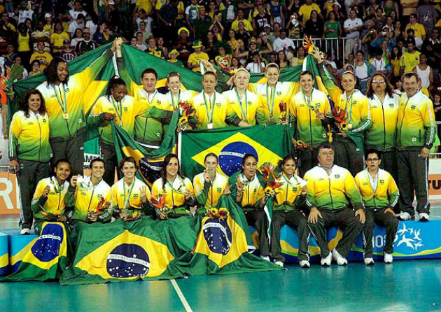Seleção brasileira feminina de handebol

Fundamentos do Handebol
Os principais fundamentos do handebol são:
Dividido em dois tempos de 30 minutos cada;
Possui um intervalo de 10 minutos entre cada etapa;
Existem dois árbitros e um cronometrista;
O jogo envolve dribles, passes e recepção de bola entre os jogadores;
O arremesso é uma técnica muito utilizada para fazer gols;
A maneira de segurar a bola no jogo é chamada de "empunhadura".

Regras do Handebol
O objetivo do handebol é fazer gols. Portanto, ganha a equipe que fizer mais gols. Para isso, a habilidade e a rapidez dos jogadores favorecem o resultado final.
Quando a bola está na mão do jogador, ele pode dar até três passos até arremessá-la para outro.
Isso também vale para o tempo, ou seja, cada jogador pode permanecer com ela nas mãos durante 3 segundos. Isso faz com que o handebol seja um jogo bem dinâmico.

Faltas
As faltas são cometidas quando há toque de bola com os pés ou outras partes do corpo. Também é considerado falta se um jogador tentar arrancar a bola das mãos de outro.
Além disso, e dependendo da gravidade da agressão entre jogadores, ocorre falta. Assim, empurrões, chutes, cotoveladas, são consideradas faltas. Como no futebol, há o cartão amarelo e vermelho dado pelo árbitro.

Cartão Amarelo
O cartão amarelo serve como uma advertência ao jogador que cometeu alguma falta. No total, ele não pode receber mais de três cartões amarelos durante um jogo.
Se isso acontecer, ele é desclassificado. Em resumo, três amarelos, equivalem a um vermelho. No segundo cartão amarelo, o jogador sai da quadra por 2 minutos de jogo.

Cartão Vermelho
O cartão vermelho é dado pelo árbitro quando o jogador comete uma falta mais grave. Por recebê-lo, ele está fora do jogo e a equipe fica com um jogador a menos durante dois minutos.
Passado esse tempo, outro jogador pode entrar na quadra. O cartão vermelho indica, portanto, a expulsão do jogador.

Quadra
A quadra de handebol possui 40 por 20 metros. De cada lado, estão os respectivos gols que medem 2 por 3 metros. O piso é geralmente de madeira envernizada, ou ainda, emborrachado.
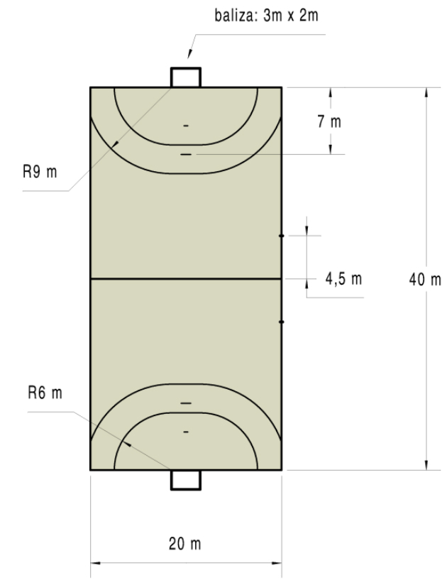Ilustração da quadra de handebol

Jogadores
O handebol apresenta duas equipes de 7 jogadores cada. Desses 7 um deles será o goleiro do time. Interessante notar que ele é o único jogador em que pode encostar os pés na bola, sem que seja considerado falta.

Curiosidade
Além do handebol de salão, a prática na praia começou a se expandir a partir da década de 80. Ainda que sejam semelhantes, no handebol de praia o tempo total de partida é de 20 minutos. Portanto, são duas partidas de 10 minutos cada e um intervalo de 5 minutos.

